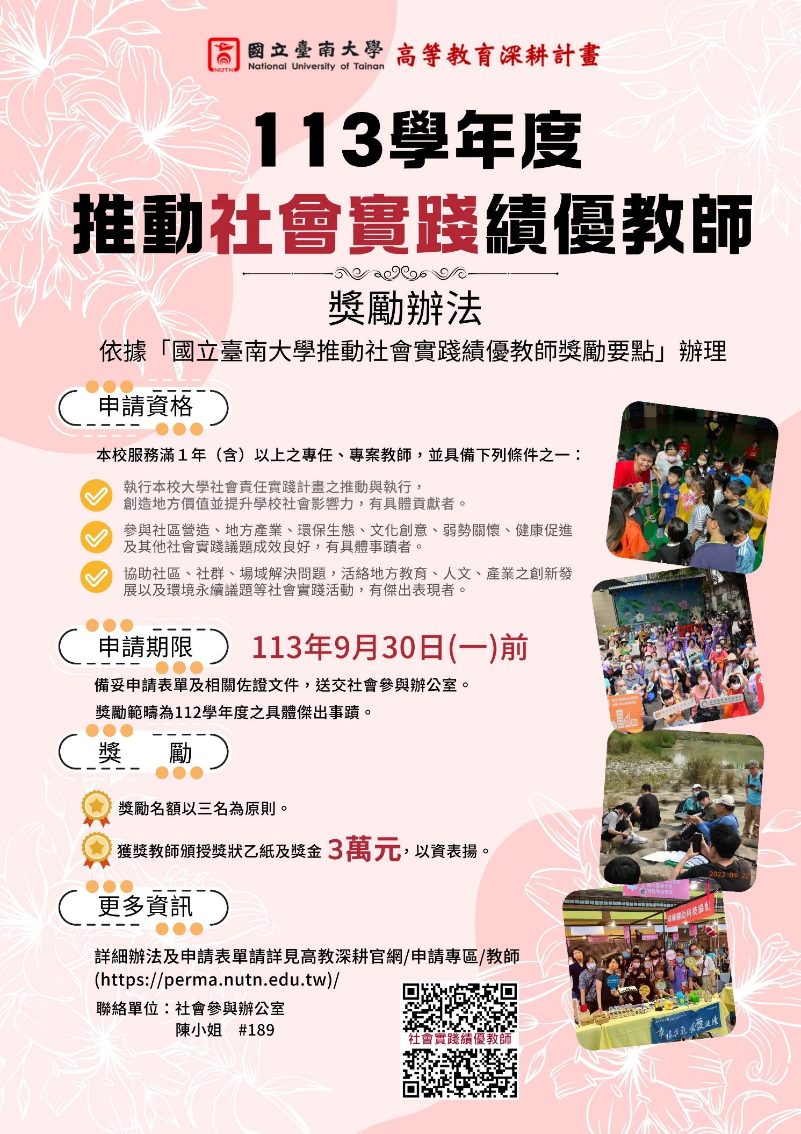
國立臺南大學社會實踐績優教師獎勵申請表
填表日期： 年 月 日
申請人 |  | 職稱
任教系所 |  | 是否曾獲本奬 | □ 是 ______學年  □ 否
到職日期 | 年 月 | 服務年資 | 年 月
聯絡電話 |  | 聯絡信箱
符合要項 | - 執行本校大學社會責任實踐計畫之推動與執行，創造地方價值並提升學校社會影響力，有具體貢獻。  - 參與社區營造、地方產業、環保生態、文化創意、弱勢關懷、健康促進及其他社會實踐議題成效良好，有具體事蹟。  - 協助社區、社群、場域解決問題，活絡地方教育、人文、產業之創新發展以及環境永續議題等社會實踐活動，有傑出表現。
具體社會實踐之貢獻與事蹟 | （請條列說明具體卓越事蹟及發生年月，並檢附佐證資料）
社會實踐影響力 | （請具體說明社會實踐經驗中參與或受益之校內外師生、社區、場域）
檢附資料 | （請條列說明所檢附之佐證資料）
申請人簽名 | 本人所提供之書面審查與電子檔資料(含檢附之相關附件)，皆與事實相符，若有不實，  本人願依相關規定撤銷申請與獎勵資格。  日期： 年 月 日
單位主管
備註：
- 申請者請完整填寫本申請表並備妥相關佐證資料，經單位主管或社會參與辦公室主任推薦，於公告截止日前將紙本送交社會參與辦公室彙整；電子檔(完整資料含附件)請email至承辦人信箱。
- 獲獎者需配合本校推廣及分享社會實踐經驗，共同提昇本校社會實踐能量。
- 本表單所蒐集之個人資料僅為特定目的內使用，利用方式為書面及電子方式，非經當事人同意絕不轉做其他用途(特定目的外之利用) ，並遵循本校個人資料保護管理政策辦理。

國立臺南大學個人資料蒐集、處理及利用告知聲明(教師填寫)
108 年4月29日教務處處務會議訂定
108 年6月5日教育體系個人資料管理規範導入工作小組會議通過（11107-V1）
108 年9月18日教育體系個人資料管理規範導入工作小組會議修正（11107-V2）
國立臺南大學（以下簡稱本校）因蒐集、處理及利用個人資料，謹依個人資料保護法（以下簡稱個資法），第8條及第9條規定，向您告知以下內容，敬請詳細審閱（尚未年滿20歲者，敬請告知您的法定代理人或監護人詳閱以下內容）：
一、個人資料蒐集之目的 基於社會實踐績優教師及其他各項相關業務，或經個資當事人同意之目的。
二、個人資料蒐集方式：透過個資當事人親送、郵遞、網路傳輸、口頭或其他適當方式取得個人資料。
三、個人資料之類別
（一）識別類：C001辨識個人者
上開資料類別詳細內容請參照法務部公告之「個人資料保護法之特定目的及個人資料之類別」。
四、個人資料處理利用之期間、對象及方式
（一）期間：個人資料蒐集之特定目的存續期間，依相關法令之保存所訂保存年限或本校因執行教學、行政相關業務所必須之保存期間。個別個人資料檔案保存期限請參閱本校個人資料保護宣導網公告。
（二）地區：台灣地區（包括澎湖、金門及馬祖等地區）或教師授權處理、利用之地區。
（三）對象：除本校教學行政相關業務人員，尚包括本校於完成上開蒐集目的之相關合作單位及主管機關，包含教育部或其他學術研究機構。
（四）方式：
1.電子文件、紙本或其他合於當時科技之適當方式。
2.符合個資法第16條規定之利用。
五、依個資法當事人就其個人資料行使以下權利：
（一）查詢或請求閱覽、請求製給複製本，惟本校得酌收必要成本費用。
（二）請求補充或更正，惟依法應為適當之釋明。
（三）請求停止蒐集、處理或利用及請求刪除。
六、個資當事人應確認提供之資料均為真實、最新且正確，資料內容如涉及第三人者，並應自行取得同意。
七、個資當事人行使上述權利時，須依本校規定進行身分驗證，確認本人身份後方得接受提出之申請。若是委託他人辦理者，則另出具委託書，並且受託人必須提出其個人身份證明文件以供核對，方接受委託提出之申請。權利之行使方式請洽本校個人資料保護聯絡窗口。
八、除法令另有規定或主管機關另有要求外，個資當事人如提出停止蒐集、處理、利用或請求刪除個人資料之請求，經評估會妨礙本校執行職務或業務所必須者，或導致本校違背法令或主管機關之要求時，本校得拒絕之，並繼續蒐集、處理、利用或保留個人資料。若因您行使上述權利，而導致權益受損時，本校將不負相關賠償責任。
九、本校校務行政資訊系統網站使用Cookies 作為與使用者溝通與辨識的工具，目的在於提供操作使用上更好的服務，必要時也會記錄使用者登入時的連線IP位址。
十、您得自由選擇是否提供相關個人資料，惟您若拒絕提供，本校將無法進行必要之審核及處理作業，致無法提供您相關事項之申請與辦理，您可能因此喪失相關權益。
十一、將來本校如需在本告知的蒐集目的外利用您的個人資料時，除法令另有規定外，將依法先行取得您的書面同意。
十二、您的個人資料受到本校「隱私權政策聲明」之保護及規範。本校如違反個資法規定或因天災、事變或其他不可抗力所致者，致您的個人資料被竊取、洩漏、竄改、或遭其他侵害者，本校將於查明後，依據「個人資料保護法施行細則」相關之規定以適當方式通知您。
十三、本聲明如有未盡事宜，依個資法及其他相關法規之規定辦理。
十四、本校社會參與辦公室聯絡窗口：臺南市中西區樹林街 2 段 33 號；電話(06) 2133111 #189；電子郵件信箱jenny74@mail.nutn.edu.tw。
□ 我已詳細閱讀並同意
當事人簽名 (請親簽)____________________ 中華民國 年 月 日

